POLYBAU / POLYBAT
Gruppenleiter 2025

Praxis-Umsetzung
Materialbewirtschaftung

Fassadengerüst Einfamilienhaus
inkl. Giebelgerüst und Dachfangschutz

Verfasser: | Lion Roth
Baustelle: | EFH Müller, Musterstrasse 12, 3000 Bern
Datum: | Dezember 2025

Inhaltsverzeichnis
Inhaltsverzeichnis 2
1. Baustellenbeschrieb 4
1.1 Objektdaten 4
1.2 Gebäudemasse 4
1.3 Gerüstanforderungen 4
1.4 Baustellensituation 4
1.5 Termine 4
2. Ausmass 5
2.1 Zeichnungen 5
2.2 Ausmassberechnung nach NPK 114 5
2.2.1 Ausmassgrundsätze (NPK 114, Anhang 1) 5
2.2.2 Zuschläge (NPK 114, Anhang 2-4) 5
2.2.3 Fassadengerüst – Ausmassberechnung 5
2.2.4 Ausmass-Zusammenfassung 6
2.3 Vollständiges Ausmass aller Positionen nach NPK 114 7
2.4 Bezug auf SIA Norm 118/222 8
3. Materialauszug 9
3.1 Materialliste Layher Blitz 70 9
3.1.1 Vertikalrahmen / Stellrahmen 9
3.1.2 Horizontalrahmen / Geländer 9
3.1.3 Beläge 9
3.1.4 Diagonalen und Aussteifung 9
3.1.5 Fussplatten und Spindeln 9
3.1.6 Verankerung 9
3.1.7 Konsolen und Zubehör 9
3.2 Gewichtszusammenfassung 11
4. Personalbedarf 12
4.1 Montage 12
4.2 Demontage 12
4.3 Zusammenfassung Personalbedarf 12
5. Dokumentation Baustelle 13
5.1 Materialtransport 13
5.2 Ablad 13
5.3 Umschlagplatz (Platzbedarf) 13
5.4 Sicherheitskonzept 14
5.4.1 Gefährdungsbeurteilung 14
5.4.2 Persönliche Schutzausrüstung (PSA) 14
5.4.3 Organisatorische Massnahmen 14
5.4.4 Technische Massnahmen 14
6. Reflexion 15
6.1 Planungsphase 15
6.2 Ausführungsphase 15
6.3 Erkenntnisse und Verbesserungspotential 15
6.4 Persönliches Fazit 16
7. Anhang 17
Anhang A: Grundriss Gerüst 17
Anhang B: Schnitt / Ansicht Giebelseite 18
Anhang C: Gerüstkarte / Kennzeichnung 19
Anhang D: Checkliste Materialkontrolle 20

1. Baustellenbeschrieb

1.1 Objektdaten
Bauvorhaben | Fassadensanierung und Neueindeckung Steildach
Objekt | Einfamilienhaus Müller
Adresse | Musterstrasse 12, 3000 Bern
Bauherr | Familie Müller
Bauleitung | Architektur Muster AG, Bern
Gerüstbauer | Lawil Gerüstbau AG, Murtenstrasse 30, 3202 Frauenkappelen

1.2 Gebäudemasse
Grundrissmasse | 10.0 m × 12.0 m (L × B)
Traufhöhe | 6.5 m ab OK Terrain
Firsthöhe | 10.0 m ab OK Terrain
Giebelhöhe | 3.5 m (über Traufe)
Dachform | Satteldach, Neigung ca. 35°
Giebel | 2 Stück an den Schmalseiten (10 m)

1.3 Gerüstanforderungen
Gerüstart | Fassadengerüst, umlaufend (4 Seiten)
Gerüstsystem | Layher Blitz 70 Stahl
Lastklasse | 3 (200 kg/m²)
Breitenklasse | W09 (0.90 m Belagbreite)
Fassadenabstand | 0.30 m
Dachfangschutz | Dachfanggerüst an Traufseiten (2 × 12.0 m)
Giebelgerüst | Gerüst über Traufe an Giebelseiten (2 × 10.0 m)
Verankerung | Gerüsthalter am Mauerwerk / Fensterrahmen

1.4 Baustellensituation
Das Einfamilienhaus befindet sich in einem Wohnquartier mit Zufahrt über eine Quartierstrasse. Die Zufahrt zur Baustelle ist für LKW bis 18 t möglich. Das Gelände um das Gebäude ist eben und bietet ausreichend Platz für die Gerüstmontage und Materiallagerung.

- Zufahrt: Quartierstrasse, befahrbar für LKW
- Terrain: Eben, Rasenfläche und befestigter Vorplatz
- Nachbarbebauung: Abstand zu Nachbargrundstück mind. 3 m
- Hindernisse: Keine Freileitungen im Gerüstbereich
- Lagerplatz: Ca. 50 m² auf Vorplatz verfügbar

1.5 Termine
Gerüstmontage | KW 03/2026 (1 Tag)
Vorhaltedauer | 8 Wochen
Gerüstdemontage | KW 11/2026 (1 Tag)

2. Ausmass

2.1 Zeichnungen
Die vollständigen Gerüstzeichnungen befinden sich im Anhang A (Grundriss) und Anhang B (Schnitt/Ansicht).

2.2 Ausmassberechnung nach NPK 114
Die Ausmassberechnung erfolgt gemäss NPK 114 D/2012 «Arbeitsgerüste» und den Ausmassgrundsätzen im Anhang 1-4.

2.2.1 Ausmassgrundsätze (NPK 114, Anhang 1)
- Längen und Höhen: In Meter [m] mit Genauigkeit 0.1 m
- Flächen: In Quadratmeter [m²] mit Genauigkeit 0.01 m²
- Rundung: Kaufmännisch (0-4 abrunden, 5-9 aufrunden)
- Minimale Ausmasslänge: LAmin ≥ 2.5 m
- Minimale Ausmasshöhe: HAmin ≥ 4.0 m

2.2.2 Zuschläge (NPK 114, Anhang 2-4)
Bezeichnung | Formelzeichen | Wert
Fassadenabstand | LF | 0.30 m
Gerüstgangbreite | LG | 0.70 m (bis 0.70 m)
Stirnseitiger Abschluss | LS | 1.00 m (= LF + LG)
Höhenzuschlag | - | + 1.00 m (über Arbeitshöhe)

2.2.3 Fassadengerüst – Ausmassberechnung
Fassade A und C (Traufseiten, je 12.0 m)
Länge L = 12.0 m
LA = LS + L + LS = 1.0 + 12.0 + 1.0 = 14.0 m
Höhe H = 6.5 m (Traufhöhe)
HA = H + 1.0 m = 6.5 + 1.0 = 7.5 m
Fläche pro Seite: 14.0 m × 7.5 m = 105.00 m²
Total Fassade A + C: 2 × 105.00 m² = 210.00 m²

Fassade B und D (Giebelseiten, je 10.0 m)
Länge L = 10.0 m
LA = LS + L + LS = 1.0 + 10.0 + 1.0 = 12.0 m
Höhe H = 6.5 m (Traufhöhe) + 3.5 m (Giebel) × 0.5 = 6.5 + 1.75 = 8.25 m (mittlere Höhe)
HA = H + 1.0 m = 8.25 + 1.0 = 9.3 m (gerundet)
Fläche pro Seite: 12.0 m × 9.3 m = 111.60 m²
Total Fassade B + D: 2 × 111.60 m² = 223.20 m²

Eckzuschläge (4 Ecken)
Eckzuschlag je Ecke: LS × HA = 1.0 × 7.5 = 7.50 m²
Total Eckzuschläge: 4 × 7.50 m² = 30.00 m²

2.2.4 Ausmass-Zusammenfassung
Position | Menge | Einheit
Fassadengerüst Traufseiten (A+C) | 210.00 | m²
Fassadengerüst Giebelseiten (B+D) | 223.20 | m²
Eckzuschläge (4 Stk.) | 30.00 | m²
Total Fassadengerüst | 463.20 | m²

2.3 Vollständiges Ausmass aller Positionen nach NPK 114
Nachfolgend das vollständige Ausmass gemäss NPK 114 D/2012 «Arbeitsgerüste» für die Abrechnung:

NPK-Pos. | Bezeichnung | Menge | Einheit | EP/GP
114 | Arbeitsgerüste
211 | Fassadengerüst, Stahlrohr-Kupplungsgerüst
.111 | Breitenklasse W09, Lastklasse 3
.A11 | Montage / Demontage | 463.20 | m²
.B11 | Miete pro Monat | 463.20 | m²
221 | Gerüsttreppe als Zugang
.111 | Breite 0.75 m, Höhe bis 10 m
.A11 | Montage / Demontage | 1 | Stk
.B11 | Miete pro Monat | 1 | Stk
231 | Dachfanggerüst / Dachschutzwand
.111 | Höhe Schutzwand 1.00 m über Traufe
.A11 | Montage / Demontage | 24.0 | m
.B11 | Miete pro Monat | 24.0 | m
251 | Konsolen
.111 | Innenkonsole bis 0.40 m Ausladung
.A11 | Montage / Demontage | 16 | Stk
.B11 | Miete pro Monat | 16 | Stk
261 | Verankerungen
.111 | Gerüsthalter kurz, Mauerwerk
.A11 | Montage / Demontage | 28 | Stk

Hinweis: Die EP (Einheitspreise) und GP (Gesamtpreise) sind vom Gerüstbauer einzusetzen.

2.4 Bezug auf SIA Norm 118/222
Die Ausmassbestimmungen richten sich nach der SIA Norm 118/222 «Allgemeine Bedingungen für Gerüstbau». Relevante Artikel:

Art. 1.1 – Ausschreibung:
Der Besteller verlangt grundsätzlich ein Gesamtangebot. Die Ausschreibungsunterlagen müssen alle Informationen enthalten, die für ein Angebot erforderlich sind (Zugangs- und Zufahrtsverhältnisse, Lage der Baustelle, Lagerplatz, etc.).

Art. 1.1.3 – Leistungsverzeichnis:
Im Leistungsverzeichnis sind anzugeben: Gerüstart und Zweckbestimmung mit Lastklasse, Anforderungen an das Gerüst, Abstellbasis und Verankerungsmöglichkeiten, Gerüsthöhe, Fassadenabstand, Termine für Montage/Demontage, Vorhaltedauer.

Art. 2.1 – Ausmass:
Das Ausmass erfolgt nach den Bestimmungen der Norm SIA 118/222 in Verbindung mit NPK 114. Die Dokumentation D 0243 «Beispiele zu den Ausmassbestimmungen» liefert ergänzende Erläuterungen und Beispielzeichnungen.

3. Materialauszug

3.1 Materialliste Layher Blitz 70
Die Materialliste basiert auf dem Gerüstsystem Layher Blitz 70 Stahl für ein umlaufendes Fassadengerüst mit Giebelgerüstung und Dachfangschutz.

3.1.1 Vertikalrahmen / Stellrahmen
Artikel | Art.-Nr. | Menge | kg/Stk | Total kg
Stellrahmen 2.00 m | 1201 | 72 | 18.5 | 1'332
Stellrahmen 1.00 m | 1202 | 24 | 12.0 | 288
Stellrahmen 0.50 m (Ausgleich) | 1203 | 8 | 8.5 | 68

3.1.2 Horizontalrahmen / Geländer
Artikel | Art.-Nr. | Menge | kg/Stk | Total kg
Doppelgeländer 3.07 m | 2301 | 96 | 10.5 | 1'008
Doppelgeländer 2.57 m | 2302 | 48 | 9.0 | 432
Doppelgeländer 2.07 m | 2303 | 24 | 7.5 | 180
Stirngeländer 0.73 m | 2401 | 16 | 4.0 | 64

3.1.3 Beläge
Artikel | Art.-Nr. | Menge | kg/Stk | Total kg
Robustboden 3.07 × 0.32 m | 3101 | 144 | 19.5 | 2'808
Robustboden 2.57 × 0.32 m | 3102 | 72 | 16.5 | 1'188
Robustboden 2.07 × 0.32 m | 3103 | 36 | 13.5 | 486
Durchstiegsboden 3.07 × 0.64 m | 3201 | 4 | 38.0 | 152

3.1.4 Diagonalen und Aussteifung
Artikel | Art.-Nr. | Menge | kg/Stk | Total kg
Diagonale 3.07 m (2.00 m Rahmen) | 4101 | 36 | 5.5 | 198
Diagonale 2.57 m (2.00 m Rahmen) | 4102 | 18 | 4.5 | 81
Horizontalstrebe 3.07 m | 4201 | 24 | 4.0 | 96

3.1.5 Fussplatten und Spindeln
Artikel | Art.-Nr. | Menge | kg/Stk | Total kg
Fussplatte 150 × 150 mm | 5001 | 52 | 2.5 | 130
Fußspindel 0.40 m | 5101 | 52 | 3.0 | 156

3.1.6 Verankerung
Artikel | Art.-Nr. | Menge | kg/Stk | Total kg
Gerüsthalter kurz | 6001 | 28 | 1.5 | 42
V-Anker | 6002 | 8 | 3.0 | 24
Ringöse M12 mit Dübel | 6101 | 36 | 0.3 | 11

3.1.7 Konsolen und Zubehör
Artikel | Art.-Nr. | Menge | kg/Stk | Total kg
Innenkonsole 0.36 m | 7001 | 16 | 6.5 | 104
Bordbretter 3.07 m | 7101 | 48 | 4.5 | 216
Bordbretter 2.57 m | 7102 | 24 | 3.8 | 91
Leiter 2.00 m (Aufstieg) | 7201 | 4 | 8.0 | 32

3.2 Gewichtszusammenfassung
Materialgruppe | Gewicht [kg]
Vertikalrahmen / Stellrahmen | 1'688
Horizontalrahmen / Geländer | 1'684
Beläge | 4'634
Diagonalen und Aussteifung | 375
Fussplatten und Spindeln | 286
Verankerung | 77
Konsolen und Zubehör | 443
Gesamtgewicht Gerüstmaterial | 9'187 kg
Gerundet ca. | 9.2 Tonnen

Hinweis zum Materialtransport: Das Gesamtgewicht von ca. 9.2 Tonnen kann mit einem 3-Achser LKW (Nutzlast ca. 12-14 t) in einer Fuhre transportiert werden. Alternativ mit zwei Fahrten eines 2-Achser LKW (Nutzlast ca. 6-7 t).

4. Personalbedarf

4.1 Montage
Für die Montage des umlaufenden Fassadengerüsts inkl. Giebelgerüstung und Dachfangschutz wird folgender Personalbedarf kalkuliert:

Position | Personal | Zeit
Abladen und Bereitstellen | 3 Gerüstbauer | 1.0 h
Montage Fassadengerüst (ca. 460 m²) | 3 Gerüstbauer | 5.0 h
Montage Dachfangschutz (24 m) | 3 Gerüstbauer | 1.0 h
Montage Giebelüberstand | 3 Gerüstbauer | 1.0 h
Verankerung und Kontrolle | 3 Gerüstbauer | 0.5 h
Total Montage | 3 Gerüstbauer | 8.5 h (1 Tag)

Leistung Montage: ca. 55 m² pro Stunde bei 3 Mann = ca. 18 m²/h pro Person

4.2 Demontage
Die Demontage erfolgt in umgekehrter Reihenfolge. Erfahrungsgemäss ist die Demontage ca. 20% schneller als die Montage.

Position | Personal | Zeit
Demontage Giebelüberstand | 3 Gerüstbauer | 0.75 h
Demontage Dachfangschutz | 3 Gerüstbauer | 0.75 h
Demontage Fassadengerüst | 3 Gerüstbauer | 4.0 h
Laden und Sichern | 3 Gerüstbauer | 1.0 h
Total Demontage | 3 Gerüstbauer | 6.5 h (1 Tag)

4.3 Zusammenfassung Personalbedarf
Arbeitsphase | Personal | Dauer | Mannstunden
Montage | 3 Pers. | 8.5 h | 25.5 Mh
Demontage | 3 Pers. | 6.5 h | 19.5 Mh
Total | 3 Pers. | 15.0 h | 45.0 Mh

5. Dokumentation Baustelle

5.1 Materialtransport
Transportmittel:
3-Achs-LKW mit Pritsche und Kran (HIAB), Nutzlast ca. 12-14 Tonnen

Transportweg:
Firmenlager → Autobahn A1 → Ausfahrt Bern → Musterstrasse 12
Geschätzte Fahrzeit: ca. 30-45 Minuten (je nach Verkehrslage)

Ladungssicherung:
- Stellrahmen gebündelt und mit Spanngurten gesichert
- Beläge in Gitterboxen oder auf Paletten gestapelt
- Kleinmaterial (Kupplungen, Anker) in beschrifteten Kisten
- Antirutschmatten unter der Ladung

5.2 Ablad
Abladeort:
Vorplatz des Einfamilienhauses, direkt an der Musterstrasse

Abladeverfahren:
- Ablad mit LKW-Ladekran (HIAB)
- Material wird sortiert auf dem Umschlagplatz abgelegt
- Stellrahmen und Beläge separat stapeln
- Kleinmaterial in unmittelbarer Nähe des Arbeitsbereichs

Absicherung während Ablad:
- Warndreieck und Warnleuchte bei Strassennutzung
- Signalweste für alle Beteiligten
- Absperren des Gefahrenbereichs

5.3 Umschlagplatz (Platzbedarf)
Anforderungen an den Umschlagplatz:

Verwendung | Fläche | Bemerkung
Materiallager Stellrahmen | 15 m² | Gestapelt, max. 1.5 m hoch
Materiallager Beläge | 12 m² | Paletten / Gitterbox
Materiallager Geländer | 10 m² | Gebündelt, liegend
Kleinmaterial und Zubehör | 5 m² | In Kisten
Arbeitsbereich / Reserve | 8 m² | Zugang, Sortieren
Total Platzbedarf | ca. 50 m²

Beschaffenheit: Befestigter Untergrund (Kies oder Asphalt), tragfähig für Materiallagerung. Bei Rasenfläche sind lastverteilende Unterlagen (Kanthölzer, Bohlen) zu verwenden.

5.4 Sicherheitskonzept
Das Sicherheitskonzept basiert auf der Gefährdungsbeurteilung gemäss BauAV und den Vorgaben der SUVA. Es gilt für alle Phasen: Montage, Nutzung und Demontage.

5.4.1 Gefährdungsbeurteilung
Gefährdung | Massnahme | Verantwortlich
Absturz während Montage | MSG-Verfahren, PSAgA ab 3. Lage | Gruppenleiter
Herabfallende Teile | Helm, Absperrung Gefahrenbereich | Alle Mitarbeiter
Stolpern/Ausrutschen | Ordnung, Sicherheitsschuhe S3 | Alle Mitarbeiter
Manuelle Lasthandhabung | Hebebilfen, max. 25 kg/Person | Gruppenleiter
Verkehr während Ablad | Absperrung, Signalisation | Fahrer / GL
Witterung | Arbeitsunterbruch bei Sturm/Gewitter | Gruppenleiter

5.4.2 Persönliche Schutzausrüstung (PSA)
- Schutzhelm (obligatorisch)
- Sicherheitsschuhe S3
- Arbeitshandschuhe
- PSAgA (Auffanggurt, Verbindungsmittel) für Montage
- Signalweste bei Arbeiten im Verkehrsbereich

5.4.3 Organisatorische Massnahmen
- Einweisung aller Mitarbeiter vor Arbeitsbeginn
- Tägliche Kurzinstruktion (5-Minuten-Sicherheitsgespräch)
- Gerüstabnahme durch fachkundige Person nach Montage
- Kennzeichnung des Gerüsts mit Gerüstkarte
- Übergabe an Nutzer mit Plan für den Gebrauch
- Notfallnummern vor Ort aushängen

5.4.4 Technische Massnahmen
- Montage-Sicherheits-Geländer (MSG) gem. Layher AUV
- Dreiteiliger Seitenschutz (Geländer, Knieleiste, Bordbrett)
- Vollständige Verankerung gemäss Montageanweisung
- Kippsicherer Stand (Fussplatten auf Last verteilenden Unterlagen)
- Lückenloser Belag auf allen Arbeitsebenen
- Sicherer Zugang über Innenleiter mit Durchstiegsböden

6. Reflexion

6.1 Planungsphase
Leitfragen:
- Was lief gut bei der Materialdisposition?
- Welche Herausforderungen gab es bei der Mengenermittlung?
- Wie wurde die Kommunikation mit dem Lager / der Disposition geführt?

Die Planungsphase für dieses Projekt verlief strukturiert und zielgerichtet. Durch die systematische Anwendung der NPK 114 und der SIA-Normen konnte ich eine fundierte Grundlage für die Materialdisposition schaffen. Besonders positiv war, dass die Mengenermittlung direkt aus den Gebäudemassen abgeleitet werden konnte, was Fehlerquellen minimierte.

Bei der Kommunikation mit dem Lager der Lawil Gerüstbau AG erwies sich die detaillierte Materialliste als sehr hilfreich. Die klare Strukturierung nach Materialgruppen (Stellrahmen, Geländer, Beläge etc.) ermöglichte eine effiziente Kommissionierung. Die frühzeitige Absprache bezüglich Liefertermin und Transportmittel verhinderte Engpässe.

6.2 Ausführungsphase
Leitfragen:
- War das bestellte Material vollständig und korrekt?
- Wie verlief der Transport und Ablad?
- Gab es Material-Engpässe oder Überschüsse?
- Wie wurde mit unvorhergesehenen Situationen umgegangen?

Die Ausführung auf der Baustelle bestätigte die sorgfältige Planung. Das bestellte Material war vollständig und in gutem Zustand. Die Anlieferung mit dem 3-Achser LKW mit HIAB-Kran ermöglichte ein zügiges Abladen direkt auf den vorgesehenen Umschlagplatz. Die vorgängige Abklärung der Platzverhältnisse zahlte sich aus – der Vorplatz bot ausreichend Raum für die sortierte Lagerung.

Kleinere Anpassungen waren bei der Gerüstkonfiguration im Giebelbereich nötig, wo wir zusätzliche Ausgleichsrahmen benötigten. Diese waren jedoch als Reserve eingeplant. Die Montagezeit von 8.5 Stunden mit 3 Mann entsprach der Kalkulation. Die Zusammenarbeit im Team war eingespielt, was sich positiv auf die Effizienz auswirkte.

6.3 Erkenntnisse und Verbesserungspotential
Leitfragen:
- Welche Lehren ziehe ich aus diesem Projekt für zukünftige Baustellen?
- Was würde ich beim nächsten Mal anders machen?
- Welche Prozesse haben sich bewährt?

Aus diesem Projekt nehme ich mehrere wichtige Erkenntnisse mit: Die Investition in eine gründliche Planungsphase mit korrekter Ausmassberechnung spart Zeit und Kosten in der Ausführung. Der Einsatz der Checkliste Materialkontrolle hat sich bewährt und wird künftig standardmässig eingesetzt.

Verbesserungspotential sehe ich bei der fotografischen Dokumentation der Baustellensituation vor Arbeitsbeginn. Ein kurzer Fotorundgang hätte die spätere Reflexion erleichtert. Zudem werde ich künftig einen kleinen Materialpuffer (ca. 5%) für Sonderteile einplanen, um flexibler auf Anpassungen reagieren zu können.

6.4 Persönliches Fazit
Die Erarbeitung dieser Dokumentation zur Materialbewirtschaftung war eine wertvolle Übung, die mein Verständnis für die Zusammenhänge zwischen Ausmass, Materialplanung und logistischer Umsetzung deutlich vertieft hat. Die Anwendung der Normen NPK 114 und SIA 118/222 in der Praxis zeigt, wie wichtig eine präzise Mengenermittlung für einen effizienten Baustellenablauf ist.

Als Gruppenleiter trage ich die Verantwortung für die korrekte Materialbestellung und den reibungslosen Ablauf auf der Baustelle. Diese Dokumentation hat mir gezeigt, dass eine strukturierte Herangehensweise – von der Ausmassberechnung über die Materialliste bis zur Checkliste – wesentlich zur Qualitätssicherung beiträgt. Die Arbeit mit dem Layher Blitz System bei der Lawil Gerüstbau AG bietet dabei optimale Voraussetzungen durch standardisierte Komponenten und klare Aufbaurichtlinien.

Für meine weitere Entwicklung als Gruppenleiter nehme ich mit, dass professionelle Dokumentation nicht nur für die Kursarbeit, sondern vor allem für den Berufsalltag einen Mehrwert schafft. Eine saubere Planung ist die Basis für sichere, effiziente und wirtschaftliche Gerüstbauarbeiten.

7. Anhang

Anhang A: Grundriss Gerüst

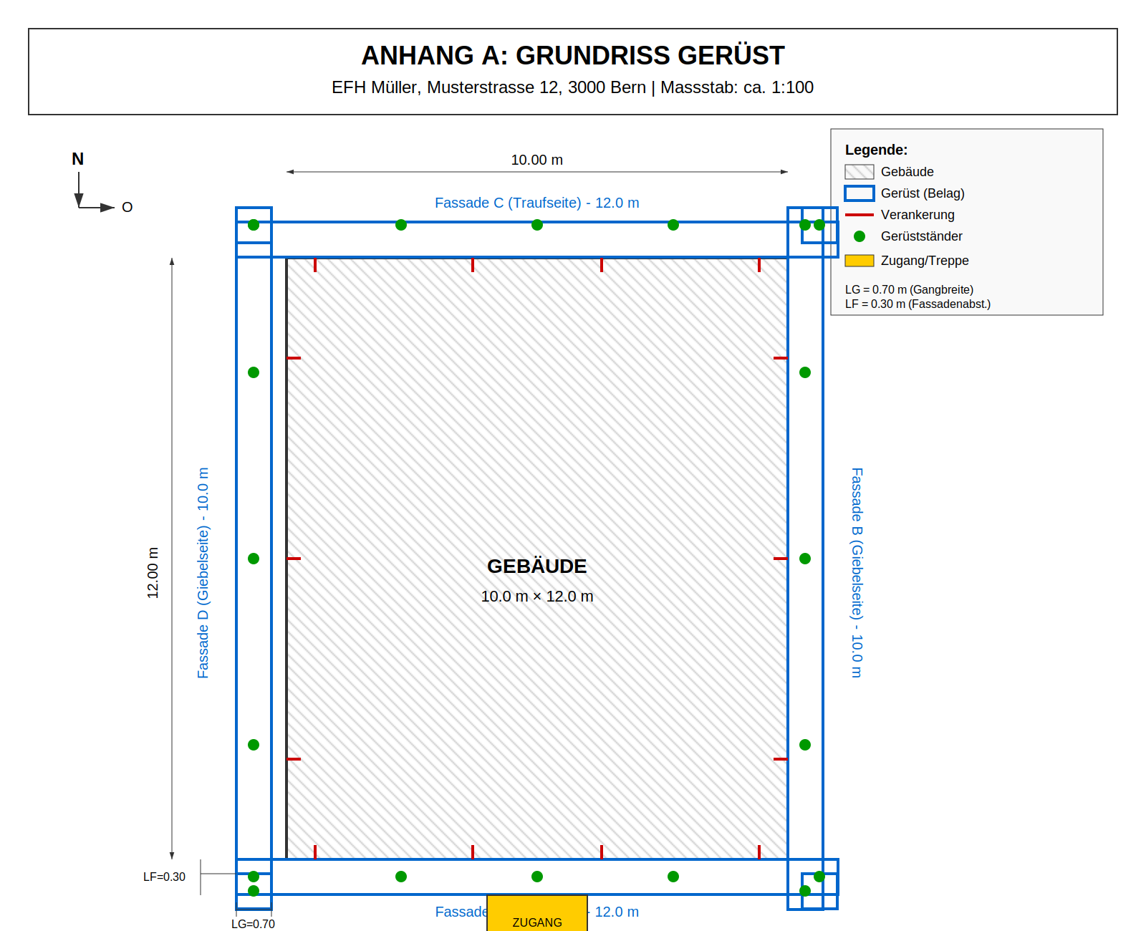

Anhang B: Schnitt / Ansicht Giebelseite

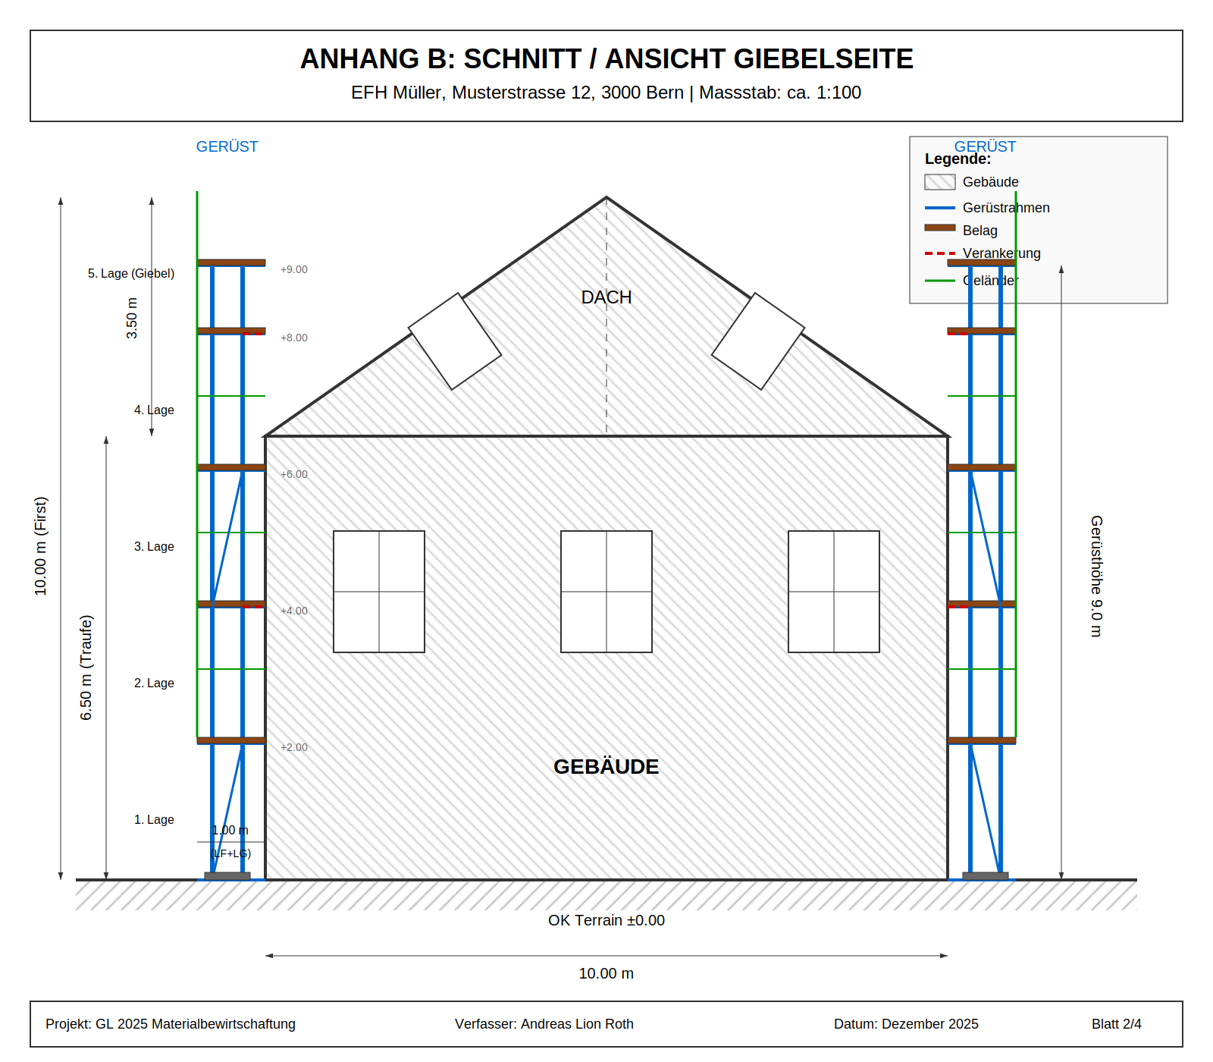

Anhang C: Gerüstkarte / Kennzeichnung

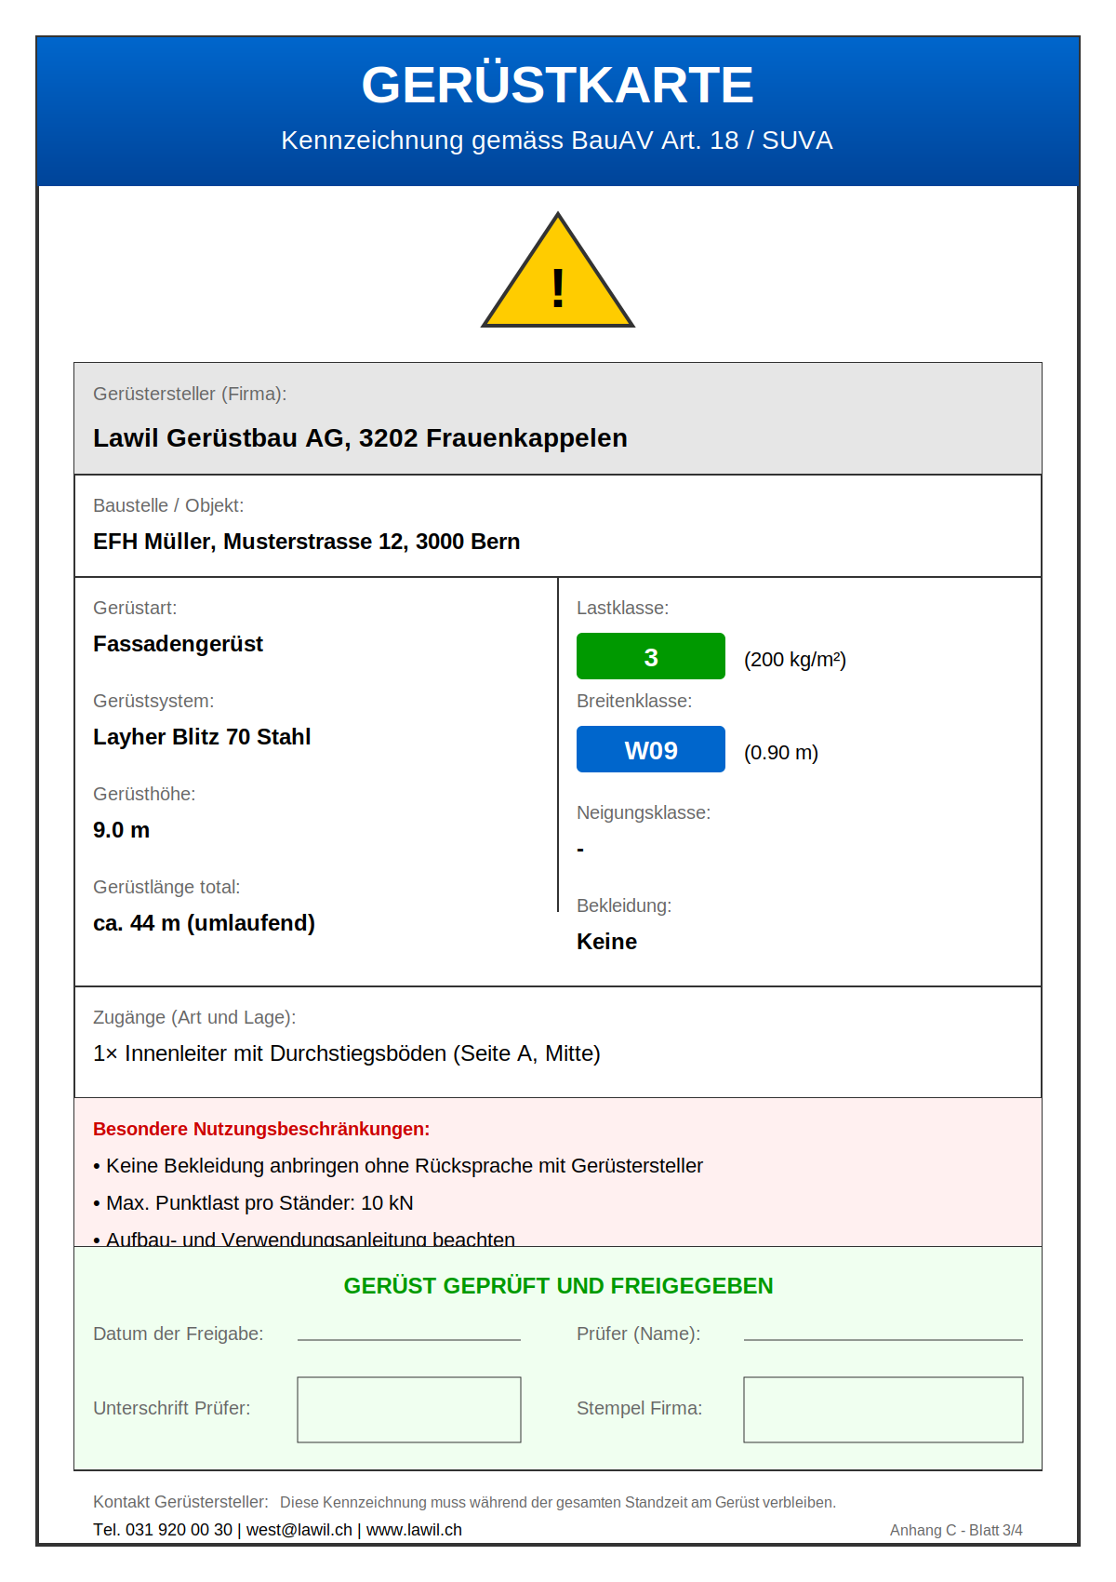

Anhang D: Checkliste Materialkontrolle

